Titre de la page

Section
Paragraphe de texte normal
« Citation. »

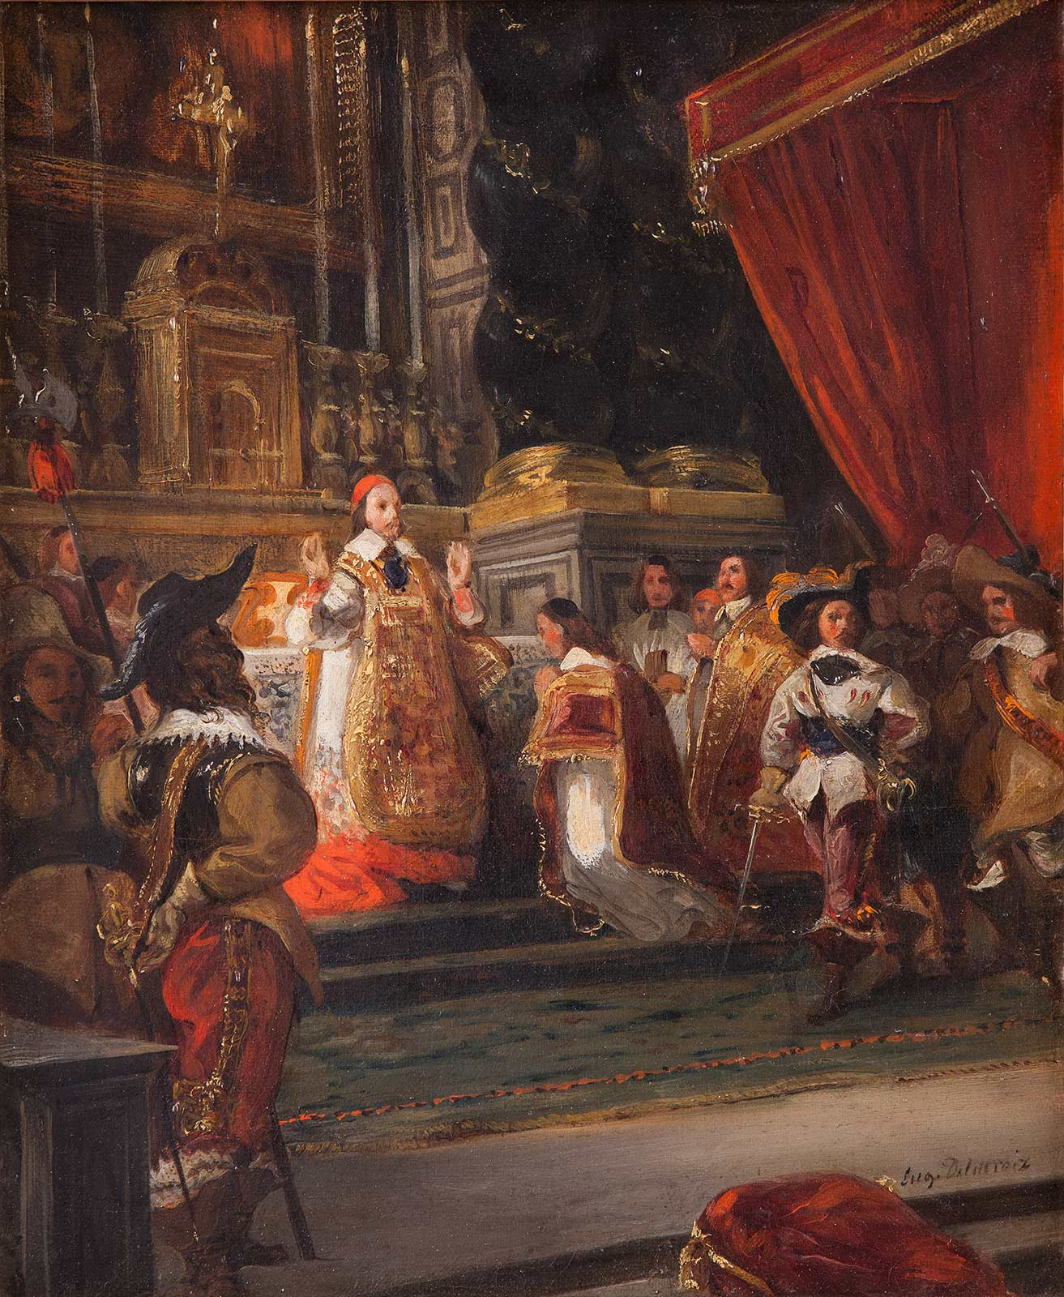
Fig. 1 : Richelieu célébrant la messe dans la chapelle du Palais-Royal, esquisse, 1828, huile sur toile, 40 x 32,4 cm, Paris, Musée national Eugène Delacroix

DELACROIX Eugène, Journal, édition de HANNOOSH Michèle, Paris, Corti, 2009, p. 1742.

